042

 MĚSTO TŘEMOŠNÁ 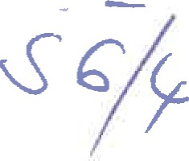

Obecně závazná vyhláška města Třemošná

č. 01/2019

# o nočním klidu

Zastupitelstvo města Třemošná se na svém zasedání dne 20. 3. 2019 usnesením č. 44/7/ZM4-2019 usneslo vydat na základě ustanovení S 10 písm. d) a ustanovení S 84 odst. 2 písm. h) zákona ö. 128/2000 Sb., o obcích (obecní zřízení), ve znění pozdějších předpisů, a na základě ustanovení S 5 odst. 6 zákona č. 251/2016 Sb., o některých přestupcích, tuto obecně závaznou vyhlášku:

Předmět

Předmětem této obecně závazné vyhlášky je stanovení výjimečných případů, při nichž je doba nočního klidu vymezena dobou kratší nebo při nichž nemusí být doba nočního klidu dodržována.

# čl. 2

Doba nočního klidu

Dobou nočního klidu se rozumí doba od dvacáté druhé do šesté hodiny.

# čl. 3

Stanovení výjimečných případů, při nichž je doba nočního klidu vymezena dobou kratší nebo při nichž nemusí být doba nočního klidu dodržována

1) Doba nočního klidu nemusí být dodržována:

1. v noci z 31. prosince na 1. ledna z důvodu konání oslav příchodu nového roku
2. v noci z 30. dubna na 1. května z důvodu konání tzv. filipojakubské noci
3. v noci ze dne konání tradiční akce hudebního festivalu Třem-Fest na den následující konané jeden víkend v noci z pátku na sobotu a ze soboty na neděli v měsíci květnu
4. v noci ze dne konání tradiční akce jazzového festivalu U řeky na den následující konané jeden víkend v noci z pátku na sobotu a v noci ze soboty na neděli v měsíci červnu
5. v noci ze dne konání tradiční akce hudebního festivalu Dřem-Fest na den následující konané jeden víkend v noci ze soboty na neděli v měsíci srpnu
6. v noci ze dne konání tradiční třemošenské pouti na den následující konané v druhé polovině měsíce září v noci ze soboty na neděli

2) Informace o konkrétním termínu konání akcí uvedených v odst. 1, písm c) až f) tohoto článku obecně závazné vyhlášky bude zveřejněna obecním úřadem na úřední desce minimálně 5 dnů před datem konání.

Závěrečná ustanovení

1. Nabytím účinnosti této vyhlášky se zrušuje Obecně závazná vyhláška města

č. 01/2017, o nočním klidu ze dne 15. března 2017.

1. Tato obecně závazná vyhláška nabývá účinnosti patnáctým dnem po dni vyhlášení.

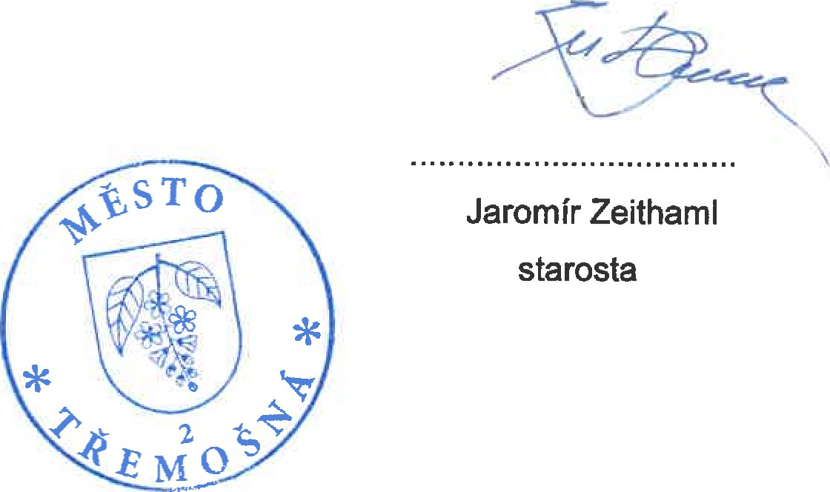Mgr. Petr Žižka místostarosta

Vyvěšeno na úřední desce dne: 2 1 -03- 2019

Sejmuto z úřední desky dne: 